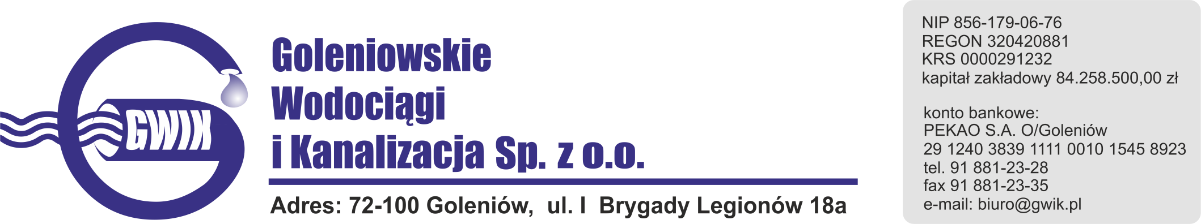
Goleniów 10.07.2019

OGŁOSZENIE O PRZERWIE W DOSTAWIE WODY

Goleniowskie Wodociągi i Kanalizacja Spółka z o.o. w Goleniowie informuje, że w związku z koniecznością dezynfekcji i płukania odcinka sieci wodociągowej w miejscowości Żółwia Błoć:
od dnia 11.07. od godz. 10.00 - do dnia 15.07.2019 do godz. 14.00
zostanie wstrzymana dostawa wody do odbiorców w miejscowości Żółwia Błoć nr 50, 51, 51a, 52

Godziny w/w prac mogą ulec zmianie.

przepraszamy za powyższe niedogodności.

